Öröm útja 2. állomás
A tanítványok látják az üres sírban hagyott lepleket

P.: Föltámadott az Úr a sírból. Alleluja!
N.: Ki értünk a keresztfán függött. Alleluja!

"Mária, szent asszony mondd mit láttál utadon?
Az élő Krisztusnak sírját, s a Fölkeltnek láttam glóriáját,
angyali tanúkat, szemfedőt és gyolcsokat" (Victimae paschali laudes - húsvéti szekvencia)

Jn 20, 3-8
Elindult tehát Péter és a másik tanítvány, és elmentek a sírhoz. Ketten együtt futottak, de a másik tanítvány előreszaladt – gyorsabban, mint Péter –, és elsőnek ért a sírhoz. Előrehajolt, és látta, hogy ott fekszenek a lepedők, de nem ment be. Megérkezett Simon Péter is, aki követte, és bement a sírba. Látta, hogy a leplek ott fekszenek, és hogy az a kendő, amely a fején volt, nem a lepleknél fekszik, hanem külön összegöngyölítve egy másik helyen. Akkor bement a másik tanítvány is, aki elsőnek ért a sírhoz. Látta, és hitt. (Simon Tamás újszövetség fordítása)
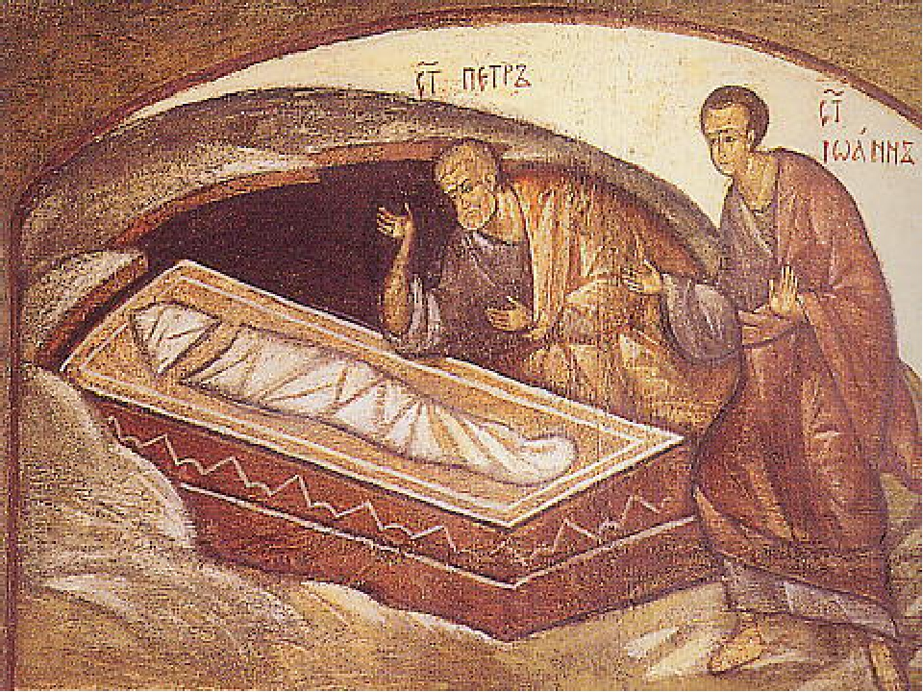
Ezen a képen ennek a fordításnak megfelelő ábrázolást találunk. A megszokottabb Szent István Társulat által kiadott fordításban ez így hangzik: „Nem sokkal később Péter is odaért, bement a sírba és ő is látta az otthagyott gyolcsot meg a kendőt, amellyel a fejét befödték. Ez nem a gyolcs közt volt, hanem külön összehajtva más helyen.”
Összegöngyölítve, vagy összehajtva?
Nem is ez a lényeg, hanem inkább az a rendezettség, amely arra utal, hogy nem sírrablás történt, hanem az Isten előre elrendezett terve valósult meg Jézus feltámadásában.
A gyorsabban futó János apostolt és a sírba az idősebb jogán elsőnek belépő Pétert rögtön meggyőzi ez az apró jel. A rendezettség. A fake news gyártás persze akkor is működött, tetemes összeget adtak a katonáknak, hogy azt mondják: „Tanítványai éjjel odajöttek, és ellopták, amíg mi aludtunk”. (Vö.: Mt 28, 12-13)
De a tanítványok hitét már nem lehet ezzel megingatni. A vértanúságot is vállalva hirdetik, Jézus feltámadt, Jézus él!

(Sajnos, bár sokan használják ezt a képet, a forrását nem találtam meg. Így csak sejtem, hogy ez egy keleti, vagy keleti hatásokat tükröző falfestmény, amely a két tanítvány, Péter és János görög nevét is feljegyzi. A tanítványok meghajlott, tiszteletteljes testtartásban állnak, nem annyira a szűk belső tér miatt, hanem a misztérium, Krisztus feltámadása, előtt tisztelegve.)
M

